แบบฟอร์มรายละเอียดผลงานการประกวด RMUT STARTUP AWARD ครั้งที่ 1

ชื่อสถาบันการศึกษา : มหาวิทยาลัยเทคโนโลยีราชมงคล
ชื่อผู้ส่งผลงาน :
ประเภท : กำลังศึกษาระดับปริญญาตรี ศิษย์เก่า อื่นๆ
หน่วยงานต้นสังกัด :
หมายเลขโทรศัพท์ : ไปรษณีย์อิเล็กทรอนิกส์ :

ชื่อผลงาน/ชื่อทีม :
................................................................................................................................................................
.............................................................................................................................................................................
.............................................................................................................................................................................

รายละเอียดผลงานเบื้องต้น :
................................................................................................................................................................
.............................................................................................................................................................................
.............................................................................................................................................................................
.............................................................................................................................................................................
.............................................................................................................................................................................
.............................................................................................................................................................................

ภาพประกอบพร้อมคำอธิบายรูปเขียนโดยย่อ (จำนวน ไม่เกิน 5 ภาพ) :

รูปที่ 1 แสดง.........................................................................................................................................

Business Model Canvas
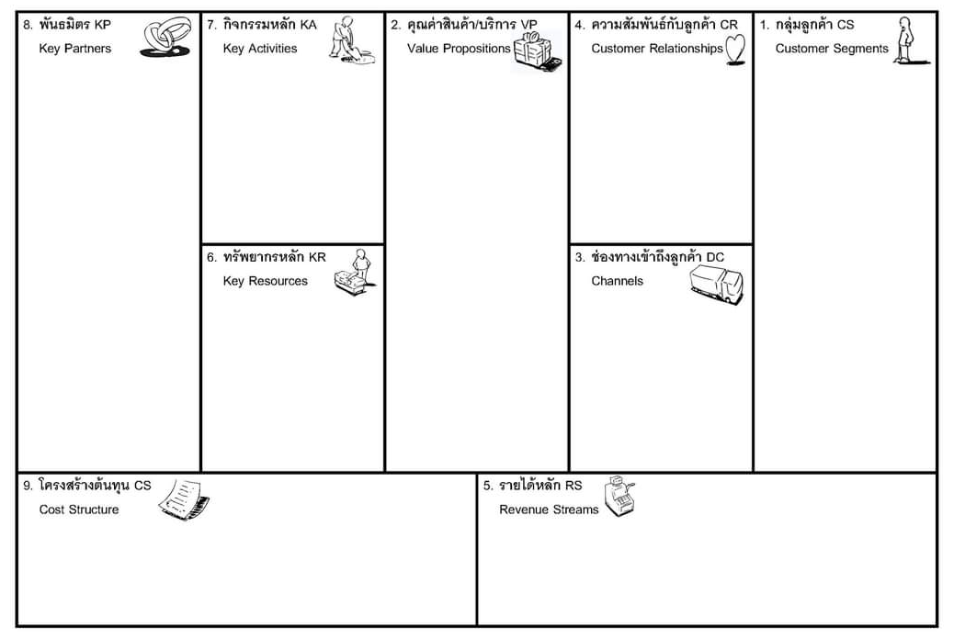

แนวทางพัฒนาต่อยอด : ................................................................................................................................................................
.............................................................................................................................................................................
.............................................................................................................................................................................
.............................................................................................................................................................................
.............................................................................................................................................................................

ลงชื่อ.......................................................ผู้ส่งผลงาน
(.....................................................)
วันที่...............................................

อาจารย์ที่ปรึกษาผลงาน/อาจารย์ผู้ควบคุม :
หน่วยงานต้นสังกัด :
หมายเลขโทรศัพท์ : ไปรษณีย์อิเล็กทรอนิกส์ :
ลงชื่อ.......................................................
(.....................................................)
อาจารย์ที่ปรึกษาผลงาน/อาจารย์ผู้ควบคุม

